Научно-исследовательская работа.
Обществознание.

«Семейный бюджет и его планирование»

Выполнил(а):
Кожина Надежда Эдуардовна
учащаяся _7____ класса
Филиала МАОУ Маслянская СОШ «Менжинской СОШ»

Руководитель:
Бейсенбаева
Фарика Бисембаевна,
Учитель истории и обществознания
Филиала МАОУ Маслянская СОШ «Менжинской СОШ»

ОГЛАВЛЕНИЕ

Введение………………………………………………………………..3
Глава1.Теоретическая часть…………………………………………..5
Глава 1.1 Понятие семейного бюджета………………………………5
Глава 1.2 Доходы и расходы семейного бюджета……………………6
Глава 1.3 Учет семейного бюджета…………………………………..10
Глава 2 Практическая часть…………………………………………...13
Заключение……………………………………………………………..18
Список использованной литературы………………………………….19
Приложения…………………………………………………………......20

ВВЕДЕНИЕ

Жизнь в современном мире невозможно представить без денег. Чего ни коснись - еда, лечение, одежда, развлечения, - все требует денег. Для кого то они становятся мерилом счастья, для кого то – жизненной необходимостью. Вы никогда не ловили себя на мысли, что денег все время не хватает? Эта проблема всегда актуальна так как, не все умеют планировать семейный бюджет.
Гипотеза ведение учета денежных средств ведет к более рациональному их использованию.
Исходя из гипотезы, выдвигаю цель исследовательской работы: научиться управлять личными финансами и планировать семейный бюджет.
Для этого мне нужно решить ряд задач:
- изучить различные источники информации (научную литературу, экономические журналы, электронные ресурсы) по данной теме;
- изучить понятие семейного бюджета, расходов и доходов бюджета;
- исследовать планирование семейного бюджета;
- составить типовой план семейного бюджета;
- проанализировать взаимосвязь между планированием бюджета и экономией семейных денег;
- оформить исследовательскую работу и презентацию для ее защиты.
Объектом исследования является семейный бюджет, а предметом - планирование семейного бюджета.
Для достижения своей цели я буду использовать следующие методы:
- методы работы с научной информацией: поиск информации; обработка и систематизация полученной информации;
- методы научного познания: анализ, сравнение, обобщение полученной информации;
- метод выдвижения гипотезы;
- анкетирование;
- методы творческого решения проблемы исследования.
Научная новизна данного исследования определяется недостаточной изученностью и освещенностью людей по теме семейного бюджета.
Практическая значимость
В ходе работы ученица сможет точно узнать, на что уходят деньги и быстрее достигать значимых финансовых целей. Проект позволит планировать расходы и доходы в семье, а система отчетов даст наглядное представление о движении денег. Данная работа может быть использована учителями школы на уроках обществознаний, классных часах, а также на внеклассных мероприятиях.
Структура работы состоит из введения, теоретической части, практической части, заключения, списка использованной литературы и приложений.

1 ТЕОРЕТИЧЕСКАЯ ЧАСТЬ
1.1 Понятие семейного бюджета
Всем нaм уже не раз приходилось слышaть слово «бюджет», a может быть, даже участвовать в его обсуждении. Но не каждый из нас понимает всю суть этого слова.
В переводе со старонормандского (bougette), бюджет – это кошелек, сумка, кожаный мешок, мешок с деньгами.
Бюджет – это роспись доходов и расходов на определенный срок. Следовательно, семейный бюджет – это роспись доходов и расходов семьи. Бюджет может составляться на год, полгода, квартал, месяц. Иногда рассчитывается бюджет отдельного мероприятия (свадьбы, юбилея, поездки, путешествия).
Другими словaми бюджет – это финансовый плaн семьи, который суммирует доходы и рaсходы за определенный период времени.
Есть семья, в которой есть кошелек. Раз в месяц, в день зарплаты, все складывают получку в кошелек. В другие дни все по чуть-чуть достают деньги из кошелька и тратят на то, что нужно. Этот кошелек и есть самый простой семейный бюджет.
Дaвaйте рассмотрим, какими могут быть семейные бюджеты.
Семейный бюджет может быть сбалансированным, если расходы семьи не превышают ее доходов.
Сбалансированный бюджет самый хороший. Можно смело утверждать, что семья, имеющая такой бюджет, не испытывает финансовых затруднений. И как следствие этого в такой семье больше денег можно тратить на образование, отдых, спорт, на удовлетворение потребностей, связанных с увлечениями членов семьи.
Разность между доходами и расходами называется остатком денежных средств.
В настоящее время все больше людей предпочитают имеющиеся в их семейном бюджете остатки денежных средств вкладывать в банки, чтобы они приносили им новые доходы – проценты.
Очень жалко, но бюджет не всегда бывает сбалансированным, иногда он может быть дефицитным. Дефицитным называется бюджет, в котором расходов больше, чем доходов.
Дефицит бюджета – это нехватка денежных средств для осуществления расходов, запланированных в бюджете.
Экономисты в своих исследованиях рассматривают такое понятие, как «рациональный потребительский бюджет». Это теоретический бюджет, в котором расходы формируются исходя из рациональных норм потребления разных благ. Ученые рекомендуют сравнивать реальные семейные бюджеты с рациональным потребительским бюджетом, что, по их мнению, позволит людям делать правильные выводы о ведении семейного хозяйства.
1.2 Доходы и расходы семейного бюджета.
Иногда бытует мнение, что получить доход можно легко и быстро, все дело в удаче. Однако в реальности дело обстоит далеко не так. За всем стоит большой труд. Люди, которым удалось добиться серьезных успехов, стать состоятельными, отмечают, что основным источником доходов являются труд и основы экономических знаний.
Доходы семьи – денежные и материальные средства, поступающие в семью в результате полезной деятельности ее членов.
Основные доходы люди получают за труд в различных организациях, на предприятиях, где они работают.
Существует много разных видов доходов, как традиционных, то есть известных еще нашим бабушкам, дедушкам, так и новых, появившихся не так давно. Давайте рассмотрим особенности разных видов доходов, которые представлены в таблице 1.

Таблица 1.
Виды доходов семейного бюджета
1. Зарплата | Доход, получаемый за труд по основному месту работы
2. Приработок | Доход, получаемый за труд в свободное от основной работы время
3. Пенсия по старости | Доход, получаемый за многолетний труд по достижении пенсионного возраста
4. Премия | Доход, получаемый в качестве вознаграждения за определенные достижения
5. Гонорар | Доход, получаемый за написание литературных, драматургических, музыкальных и других произведений
6. Дотации, пособия | Адресный доход, получаемый от государства в качестве помощи
7. Наследство | Доход, получаемый от родственников
8. Находка. клад | Доход, получаемый случайно
9. Стипендия | Доход, получаемый в качестве вознаграждения за хорошую учебу
10. Грант | Доход, получаемый на проведение каких-то исследований, имеющих большую значимость для науки или практики
11. Бонус | Доход, получаемый случайно, по поводу какого-то события, рекламной акции
12. Рента | Доход, получаемый от сдачи чего-либо в аренду
13. Проценты | Доход, получаемый с денежного вклада в банке
14. Дивиденды | Доход, получаемый от владения акциями или другими ценными бумагами

Во многих случаях источник доходов связан с государством. Откуда же берет деньги государство? У государства также существует несколько источников доходов, основным из которых являются налоговые поступления. Налоги, которые платят граждане, поступают в казну государства, где их перераспределяют, и затем они вновь возвращаются людям в виде разных пособий, дотаций, компенсаций.
Следует также отметить, что во многих российских семьях появились новые виды доходов, такие как рента, дивиденды. Еще 15 лет назад о них никто и не знал, так как граждане не имели права за деньги сдавать в пользование свое имущество. Это запрещалось законом. Теперь это уже позади, и такой вид дохода становится достаточно популярным.
Непростая судьба у такого дохода, как проценты. Раньше, когда было мало банков, находились люди, которые одалживали под проценты деньги другим, нуждающимся в них. Таких людей называли ростовщиками, основным видом их доходов были проценты. В некоторых странах, где население исповедует такую религию, как ислам, ростовщичество вообще карается законом, этот вид деятельности просто запрещен. В настоящее время люди часто кладут деньги в банки, которые за право пользоваться ими платят своим клиентам проценты.
Также необходимо знать, что доходы бывают постоянными и временными, поступающими в семью нерегулярно. Чтобы существенно улучшить материальное положение семьи, нужно стремиться к получению постоянных доходов. Временные, случайные доходы (выигрыши, находки, бонусы и др.) сегодня есть, а завтра их может и не быть.
Так почему практически все люди стремятся получать хорошие доходы? Чтобы делать расходы. Деньги ценны не сами по себе, как купюры и монеты, а именно как средство купли-продажи благ, необходимых для удовлетворения растущих потребностей людей.
У каждой семьи есть свои потребности, которые ей необходимо удовлетворять чаще с помощью денег. Чем больше потребности, тем больше требуется денег и тем больше расходов у семьи.
Надо уметь не только зарабатывать деньги, но и с умом их тратить. Что надо понимать под расходами? Какие расходы следует относить к необходимым, а какие таковыми не являются? Давай разбираться.
Расход – это затраты на покупку, изготовление, содержание, ремонт и обслуживание каких-либо изделий. В свою очередь расходы семьи – денежные затраты, идущие на обеспечение ее жизнедеятельности, на удовлетворение потребностей членов семьи. Расходы уменьшают ресурсы (финансовые, материальные) семьи. Другими словами, расходы – совокупность затрат семьи, имеющих денежное выражение.
Расходы семьи удобнее подсчитывать по отдельным статьям (пунктам). Например, при определении расходов семьи целесообразно выделить следующие их виды:
- на питание;
- на оплату жилья (в том числе коммунальных услуг, налогов и других видов платежей за жилье);
- транспортные расходы;
- на одежду (на покупку, ремонт);
- на мебель и домашнюю утварь (на покупку, ремонт и поддержание в рабочем состоянии);
- на платное медицинское обслуживание, укрепление и поддержание здоровья;
- на обучение;
- на досуг и развлечения;
- накопления на отдых;
- налоги;
- непредвиденные расходы.
Некоторые расходы являются постоянными: на питание, на оплату жилья, транспортные расходы, налоги. На последнем виде расходов остановимся подробнее.
Налоги – один из самых древних видов расходов. Можно привести достаточно много примеров, показывающих, что налоги имеют большое значение в развитии экономики и культуры разных стран. Вот любопытный случай из истории. В Италии есть красивейший город Альберабелло с неповторимой архитектурой домов и соборов. Основным в застройке старого города является стиль трулло (разборные домики). Отличительным элементом трулло является крыша дома, выполненная из камней, сложенных в форме конуса. При извлечении из крыши одного камня конструкция крыши домика разрушалась. Делались такие конструкции, чтобы избежать уплаты налога с каждого двора города. Как только к городу приближались налогосборщики, раздавался условный сигнал, и крыши домиков трулло разрушались.
Домики трулло сохранились до наших дней, правда, сейчас их никто не разрушает – в них располагаются многочисленные гостиницы и рестораны.
Другие расходы семьи не носят регулярного характера, например на отдых, на приобретение одежды, мебели и домашней утвари, непредвиденные расходы.
Следует отметить, что в российских семьях появился новый вид расходов: на образование детей (если дети учатся в частных школах, занимаются в системе платного дополнительного образования), платное медицинское обслуживание.
В целом россияне стали жить лучше, богаче, поэтому у них появились потребности в новых видах услуг, пользование которыми они должны оплачивать. Например, появились новые расходы на оплату сотовой связи, Интернета, спутникового телевидения. Трудно себе даже представить, сколько новых расходов может появиться в ближайшем будущем! Хочешь жить хорошо, комфортно, интересно, будь готов делать расходы, а, следовательно, и получать соответствующие доходы.
1.3 Учет семейного бюджета.
Для того чтобы эффективно использовать свои доходы, семья должна правильно составлять и учитывать свой бюджет, тщательно продумывать, какие покупки и сбережения нужно делать.
Для учета семейного бюджета необходимо перечислить все, за что надо заплатить в течение месяца: квартплата, питание, проезд, плата за обучение, уплата налогов и взносов. В планируемые расходы также включаются и сбережения на будущее.
Например, в моей семье три человека: папа, мама, две сестры и я. Каждый месяц нам нужно оплачивать проживание, обслуживание телефонной связи, обучение сестер, мое питание в школе. А так же расходы на обслуживание автомобиля, приобретение продуктов питания, одежды, средств личной гигиены.
Обязательно нужно следить за тем, чтобы доходы были больше или равны расходам, иначе денег в семье будет не хватать. Если расходы превышают доходы, то нужно исключать из списка расходов лишние покупки. Семейный бюджет необходимо планировать исходя из доходов.
Давайте посмотрим на форму, по которой обычно составляют семейные бюджеты (таблица 2).
В разных странах существуют свои традиции составления бюджета. Например, в США каждый работающий человек получает заработную плату еженедельно, поэтому американцы составляют семейный бюджет чаще всего на неделю.
В России семья обычно составляет бюджет на месяц.

Таблица 2.
Форма семейного бюджета моей семьи.

Вид  дохода | Размер,  руб. | Вид  расхода | Размер,  руб.
1. Зарплата папы  2. Зарплата мамы  3. Пенсия бабушки  4. Стипендия сестер  5. Иные доходы | 20 000  8 000  12 000  1400  20000 | 1. На питание  2. На одежду  3. Квартплата и коммунальные услуги  4. Налоги  5. Досуг  7. На обслуживание авто  8. На отдых  9.Ипотека  9. Непредвиденные расходы. | 12 000  10 600  3 700  400  1500  8200  3000  20000  5700

Для чего нужно составлять семейный бюджет? Главная задача, которую может решить семья с помощью грамотного составления бюджета, - это выявление соотношения между доходами и расходами в разные периоды. Бюджет может сигнализировать о наступающем денежном дефиците за счет перерасхода денег по отдельным пунктам. Следовательно, нужно срочно принимать конкретные меры.
Без составления бюджета очень трудно будет найти возможные источники экономии денег для того, чтобы сделать, например, необходимые накопления для организации летнего путешествия всей семьей, о котором все так мечтали. Бюджет позволяет проанализировать целесообразность разных видов расходов в семье и упорядочить их. Не зря люди составили много пословиц и поговорок, так или иначе связанных с важностью бюджета. Например, деньги любят счет, кто бюджет считает, тот и деньги получает.

2 ПРАКТИЧЕСКАЯ ЧАСТЬ
В ходе написания работы нами было проведено социологическое исследование(ПРИЛОЖЕНИЕ 2), результаты которого представлены на рисунке 1. Учителя и ученики нашей школы приняли участие в анонимном анкетировании на тему семейного бюджета (приложение 1). В ходе анализа ответов взрослых можно сделать следующие выводы:

Рисунок 1-Результаты акетирования.
Среди опрошенных 80% знают, что такое семейный бюджет и из чего он состоит (следовательно, 20% опрошенных не знают, что такое семейный бюджет); 90% анкетируемых планируют семейный бюджет. Но при этом некоторые не зная, что такое семейный бюджет, все таки его планируют, а некоторые не принимают участие в планировании бюджета их семьи.
Ситуация с учениками немного хуже: 70% опрошенных знают, что такое бюджет, соответственно 30% не знают. В 70% семьей опрошенных учеников бюджет не планируется; в 10% семей дети не участвуют в планировании бюджета, ну и планируют бюджет 20% опрошенных.
Незнание людей в области семейного бюджетирования приводит к лишним тратам и нехватке денежных средств. Поэтому данная тема актуальна в сегодняшнем мире, как для взрослых, так и для детей.
Планирование (учет) семейного бюджета состоит в определении направлений расходов и четком следовании определенному плану в течение следующего месяца, квартала, года. Когда следующий отчетный период подошел к концу, снова необходимо составлять сводную таблицу.
Для облегчения ведения семейного бюджета существует много различных компьютерных программ, таких как домашняя бухгалтерия, домашние финансы, Family 10 и многие другие. Но, даже не имея специальных программ, составление семейного бюджета можно значительно облегчить. Достаточно иметь под рукой обычный компьютер, на котором установлен программы пакет Microsoft Office.
При помощи программы Microsoft Excel можно составить план бюджета с автоматическими подсчетами. Для этого необходимо создать новый документ (рис. 2), в котором и будут отражены доходы и расходы семьи.
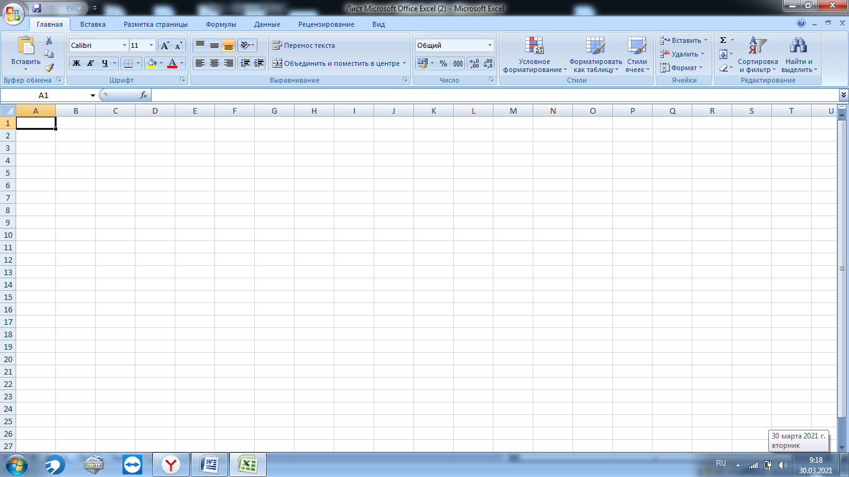
Рисунок 2. Создание документа по ведению бюджета

Далее необходимо составить две таблицы с доходами и расходами семьи (рис. 3).
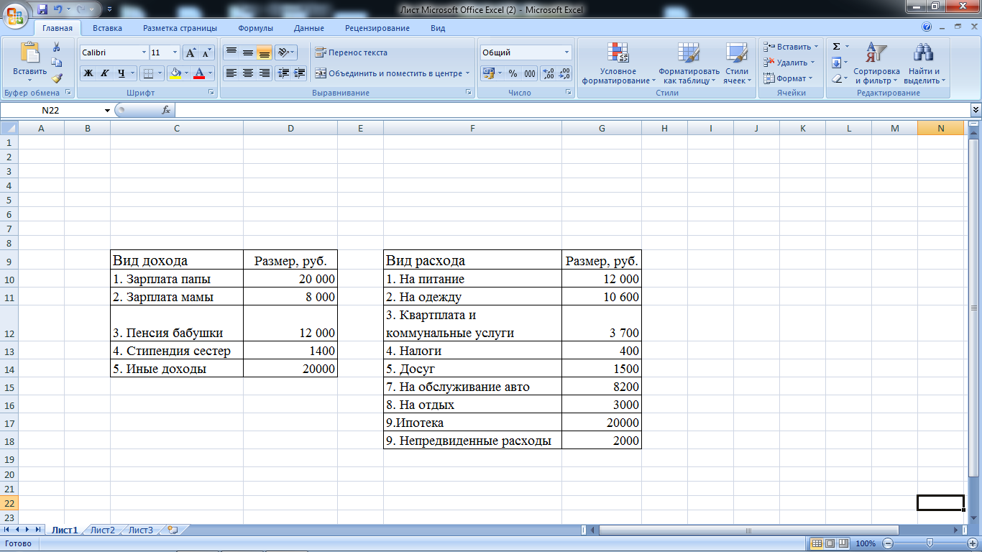

Рисунок 3. Запись доходов и расходов семьи.

После этого необходимо посчитать сумму доходов и сумму расходов, а также разность между доходами и расходами. Сделать это можно при помощи простых математических формул (рис. 4 и рис. 5).
После этих простых действий мы можем проанализировать наш семейный бюджет. Как мы видим разница между доходами и расходами равна нулю (рис. 6). Это говорит о том, что при таком бюджете мы не можем позволить себе делать какие-либо накопления, так как свободных денежных средств у нас нет. Но в тоже время данный бюджет и не плохой, так как наши доходы полностью покрывают наши расходы.
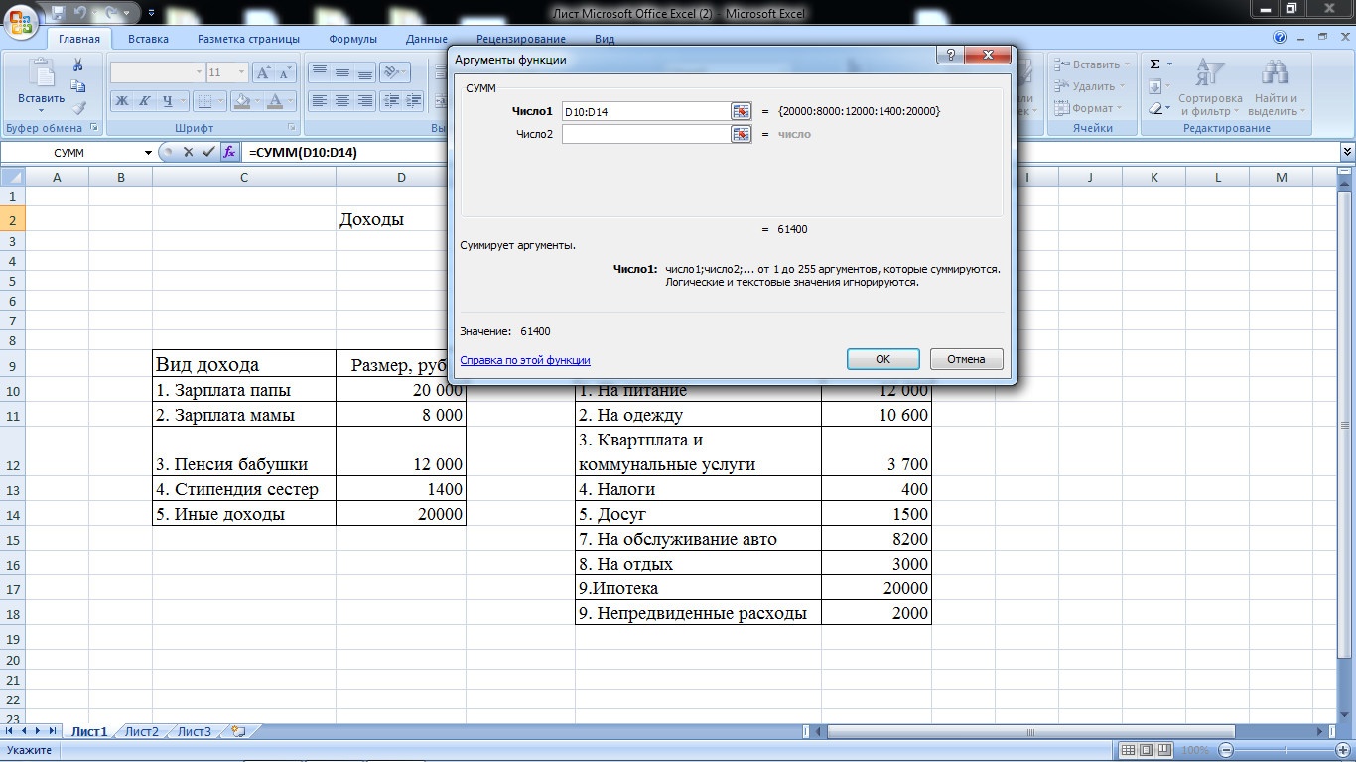
Рисунок 4. Расчет общих доходов.
Рисунок 5. Расчет разницы между доходами и расходами.

Улучшить данную ситуацию можно поиском вариантов сокращения расходов семьи. И если в последующие периоды планирования бюджета расходы заметно сокращаются, то вы на правильном пути и экономия семейного бюджета вам удалась.

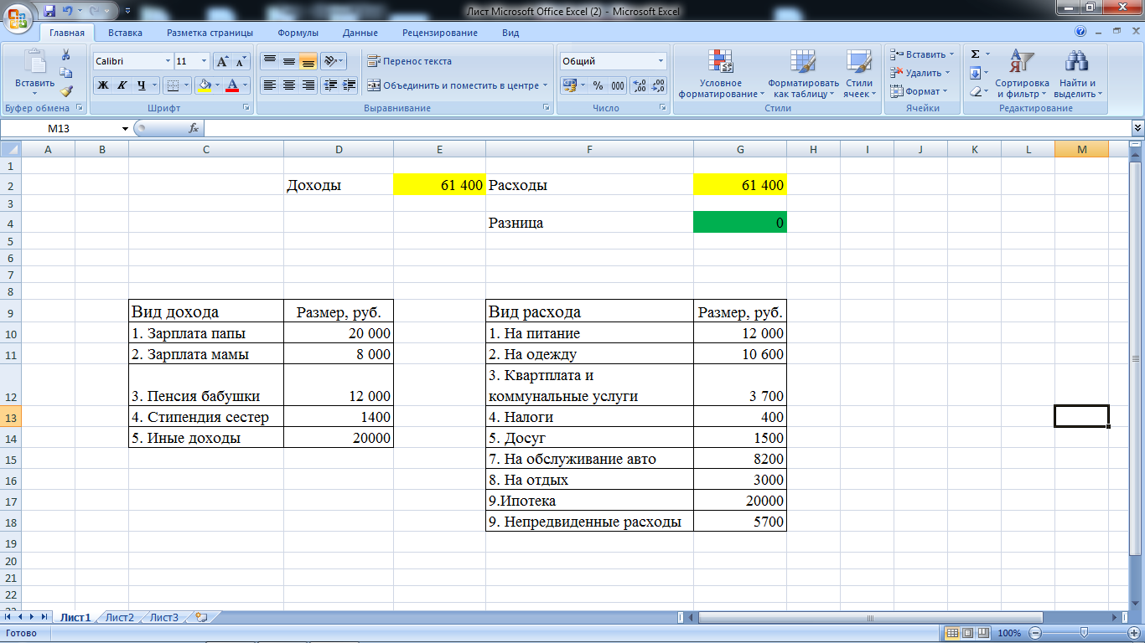
Рисунок 6. Итоговый бюджет.

Если же все предпринятые действия не принесли желаемого результата, возможно, стоит обратить внимание на статьи доходов и попытаться увеличить их. Возможно, нужно найти дополнительный заработок или открыть небольшой семейный бизнес. Надежным и стабильным способом получения дохода может стать депозит в банке. Только осуществляя четкий расчет семейного бюджета, и дисциплинируя себя, можно добиться положительных результатов.

ЗАКЛЮЧЕНИЕ
В результате данного исследования мы научились планировать семейный бюджет. Данная цель была достигнута путем решения задач, поставленных в начале работы.
Исходя из всего изученного, можно сделать следующие выводы:
- Семейный бюджет – это финансовый план семьи, который суммирует доходы и расходы за определенный период времени.
- Семейный бюджет может быть сбалансированным и дефицитным.
- Доходы семьи – денежные и материальные средства, поступающие в семью в результате полезной деятельности.
- Расходы семьи – это денежные траты, идущие на обеспечение ее жизнедеятельности, на удовлетворение потребностей членов семьи.
- Без составления бюджета очень трудно найти возможные источники экономии денег.

СПИСОК ИСПОЛЬЗОВАННОЙ ЛИТЕРАТУРЫ
- Ермакова И. В. Начала экономики: Учебное пособие для 5-6 кл. общеобразоват. учрежд. / И. В. Ермакова, Т. А. Протасевич – 12-е изд. – М.: МЦЭБО – ВИТА-ПРЕСС, 2013. – 112 с.
- Липсиц И. В. Удивительные приключения в стране Экономика. – 4-е изд. – М.: ВИТА-ПРЕСС, 2013. – 336 с.
- Николаева И. П. Экономическая теория: учеб. – М.: КНОРУС, 2012. – 224 с.
- Новикова Л. Э. Экономика: Мое ближайшее окружение: Учебное пособие для 7 класса общеобразоват. учр. / Л. Э. Новикова; под ред. И. А. Сасовой. – 6-е изд. – М.: ВИТА-ПРЕСС, 2014. – 80 с.
- Новожилова Н. В. Экономика: Моя семья: Учебное пособие для 5 класса общеобразоват. учр. / Н. В. Новожилова; под ред. И. А. Сасовой. – 9-е изд. – М.: ВИТА-ПРЕСС, 2013. – 128 с.
- Терюкова Т. С. Экономика: Моя школа: Учебное пособие для 6 класса. / Т. С. Терюкова, Е. А. Артемьева, М. В. Головин; под ред. И. А. Сасовой. – 9-е изд. – М.: ВИТА-ПРЕСС, 2014. – 96 с.
- Хасбулатов Р. И. Экономика. 11 класс. Профильный уровень: учеб. для общеобразоват. учреждений / Р. И. Хасбулатов. – М.: Дрофа, 2012. – 144 с.

ПРИЛОЖЕНИЕ 1

АНКЕТА
Ответьте, пожалуйста, на следующие вопросы:

1. Хватает ли Вам заработанных денег? __________________________

2. Знаете ли Вы, что такое семейный бюджет и из чего он состоит?
_____________________________________________________________
_____________________________________________________________

3. В Вашей семье планируют бюджет, и участвуете ли Вы в этом процессе? _______________________________________________________
_____________________________________________________________

АНКЕТА
Ответьте, пожалуйста, на следующие вопросы:

1. Хватает ли Вам денег, которые дают родители?___________________

2. Знаете ли Вы, что такое семейный бюджет и из чего он состоит?
_____________________________________________________________
_____________________________________________________________

3. В Вашей семье планируют бюджет, и участвуете ли Вы в этом процессе? _____________________________________________________________
_____________________________________________________________

